Plan de iteración 1



Historial de Cambios

| **Fecha** | **Versión** | **Descripción** | **Autor** |
| --- | --- | --- | --- |
| 11/11/21 | 1.0 | Creada primera versión con información correcta pero formato erróneo | Alejandro Fernández Alcaide  Alejandro Escalona García  David Gómez Hernández |
| 18/11/21 | 2.0 | Reformateando el documento | Alejandro Fernández Alcaide  Alejandro Escalona García  David Gómez Hernández |
|  |  |  |  |
|  |  |  |  |

# Índice

**Índice** **2**

**Objetivos de la Iteración** **3**

**Listado inicial de HU a desarrollar** **3**

# 

# 

# Objetivos de la Iteración

El objetivo diseñado para esta primera iteración es obtener una versión de la aplicación capaz de gestionar todo lo relacionado con la registro e inicio de sesión de los usuarios, de forma que en próximas iteraciones se pueda desarrollar el resto de funcionalidades a partir de esta base fundamental.

Con el entregable de esta iteración el cliente dispondrá de un producto con el que poder probar el registro de usuarios y el inicio de sesión con dichos credenciales registrados

# Listado inicial de HU a desarrollar

| Id | Historia de usuario | Estimación |
| --- | --- | --- |
| HU.1 | Como usuario quiero registrarme | 7 |
| HU.2 | Como usuario quiero iniciar sesión | 4 |
| HU.10 | Como profesional quiero darme de alta. | 7 |
| HU.16 | Como profesional quiero iniciar sesión en la app. | 4 |
| HU.22 | Como administrador quiero certificar el perfil de un profesional | 5 |

# Descomposición en Tareas

### HU 1

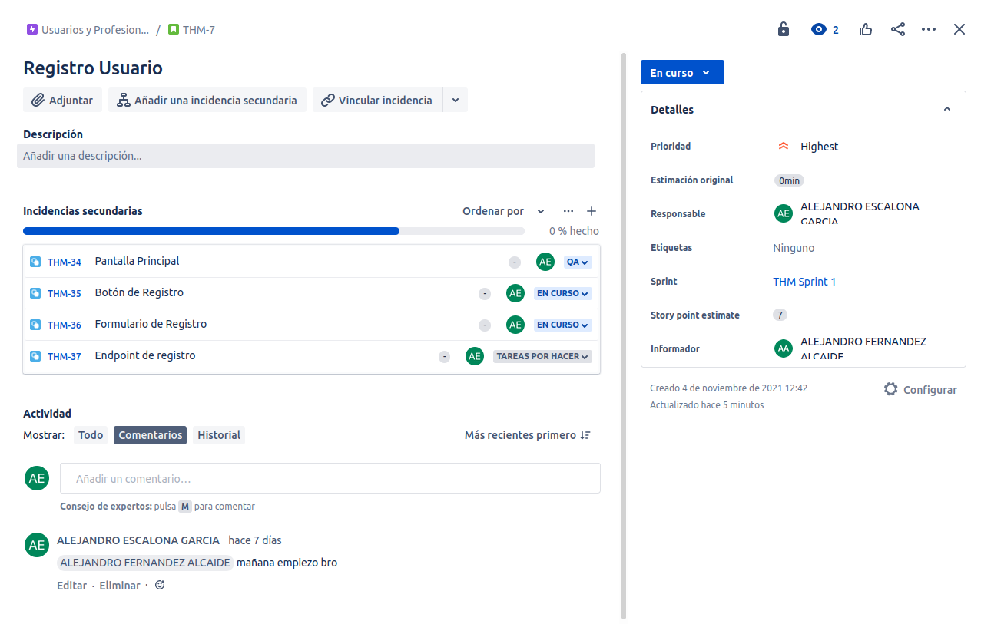

### HU 2

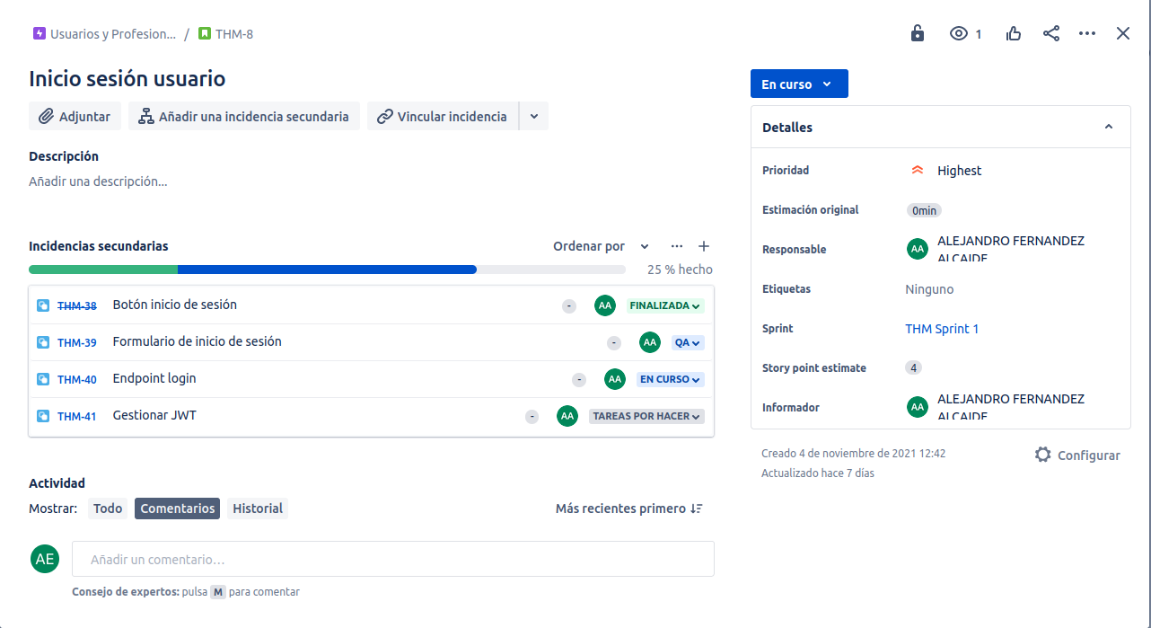

### HU 10

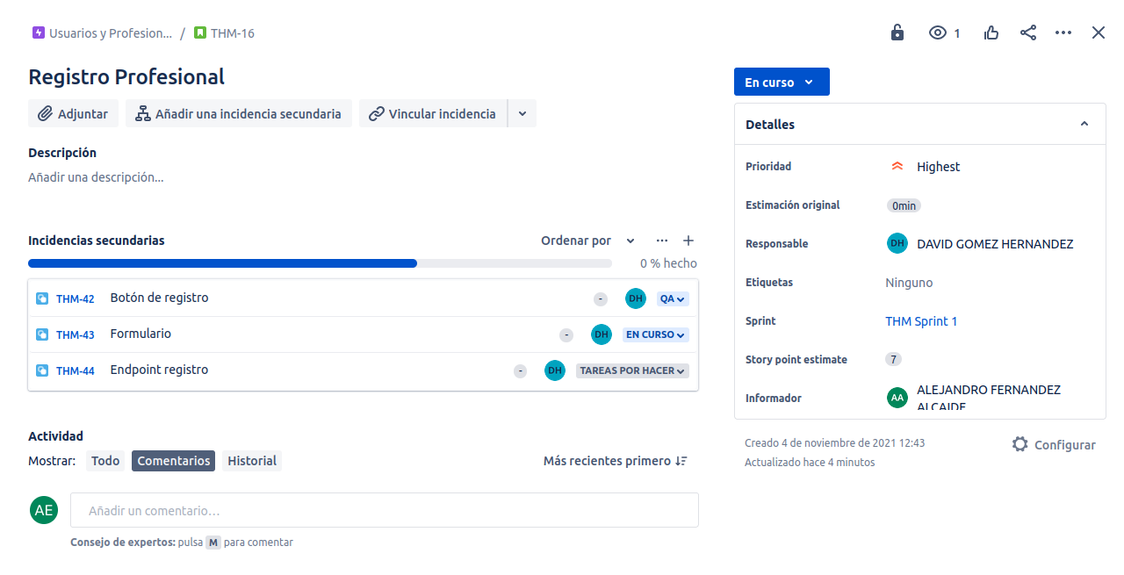

### HU 16

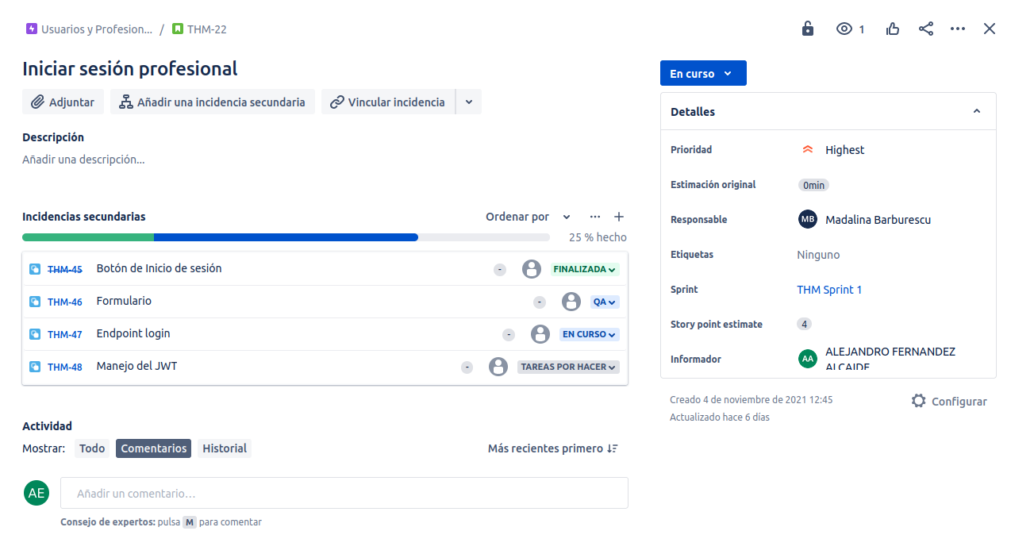

### HU 22

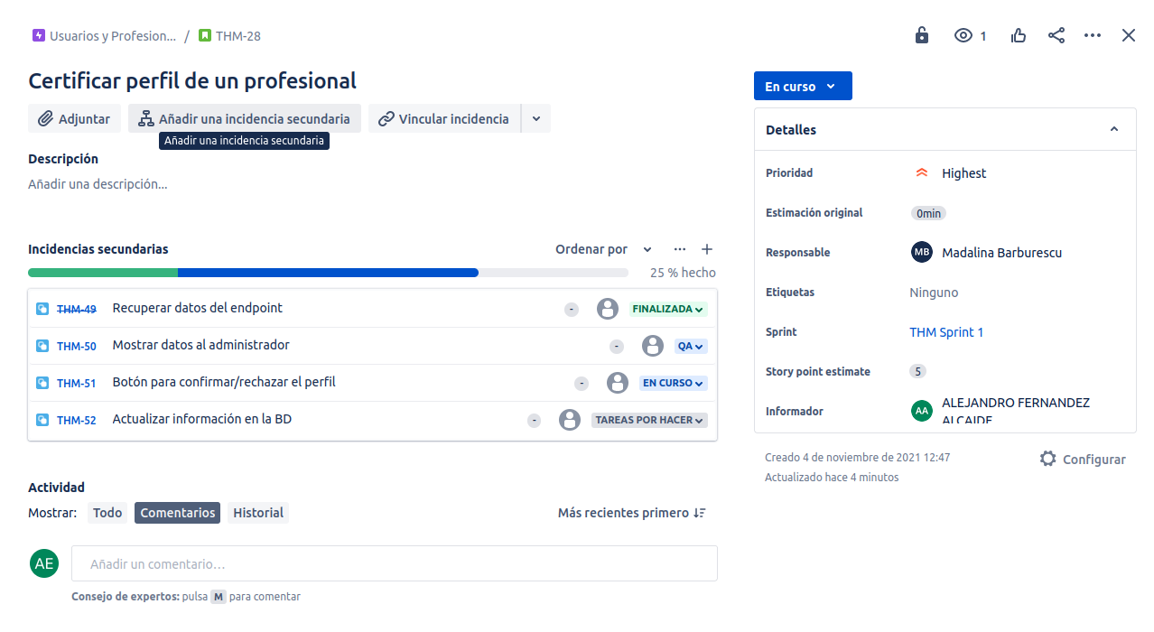

# Carga prevista en los desarrolladores

| Desarrollador | Velocidad Inicial  (puntos de historia) | Dedicación | Carga de Trabajo  (puntos de historia) | Tareas Aceptadas |
| --- | --- | --- | --- | --- |
| David | 10 | 100% | 7 | 3 |
| Alejandro. F | 10 | 100% | 4 | 4 |
| Alejandro. E | 10 | 100% | 7 | 4 |
| Madalina | 10 | 100% | 5 | 4 |
| Andreea | 10 | 100% | 4 | 4 |

# Planificación temporal de la iteración

| **Desarrollador** | **Día 1** | **Día 2** | **Día 3** | **Día 4** | **Día 5** |
| --- | --- | --- | --- | --- | --- |
| David | THM-16 | THM-16 | THM-16 | THM-16 | THM-16 |
| Alejandro. F | THM-38 | THM-38 | - | THM-39 | THM-39 |
| Alejandro. E | THM-34 | THM-34 | THM-34 | THM-35 | THM-36 |
| Madalina | THM-45 | THM-45 | THM-45 | THM-45 | THM-45 |
| Andreea | THM-51 | THM-51 | THM-51 | THM-51 | THM-51 |

| **Desarrollador** | **Día 6** | **Día 7** | **Día 8** | **Día 9** | **Día 10** |
| --- | --- | --- | --- | --- | --- |
| David | THM-16 | THM-16 | THM-16 | THM-16 | THM-16 |
| Alejandro. F | THM-40 | THM-40 | THM-41 | THM-41 | THM-41 |
| Alejandro. E | THM-36 | THM-37 | THM-37 | THM-37 | THM-37 |
| Madalina | THM-46 | THM-46 | THM-46 | THM-46 | THM-46 |
| Andreea | THM-51 | THM-51 | THM-51 | THM-51 | THM-51 |

# Sprint Review

La historia número 22, en su concepción inicial, debía ser incluida en la propia aplicación. Sin embargo, cuando comenzamos el desarrollo nos dimos cuenta de que un dispositivo móvil no es el mejor lugar para realizar este tipo de tareas. Por tanto, se ha decido migrar esta funcionalidad a Retool. Retool es una aplicación que permite construir herramientas para gestión interna de forma sencilla y fácil. Ofrece una interfaz para desarrolladores que permite construir la interfaz y conectarla con los distintos recursos que está consuma (base de datos, API, etc.) así como una vista de usuario en la que la interfaz construida por los desarrolladores se le muestra al usuario final, que sería el empleado de la empresa, que gestiona la parte de administración.